**Correction du synopsis :**

La contrée de Kylemore est un havre de paix pour ceux qui y vivent. Mais un jour est venu [MÉCHANT] qui s’est proclamé roi, semant la terreur et le chaos. Il règne maintenant en maître suprême. Son épée, une puissante relique imprégnée de pouvoirs maléfiques, est à la source de ses pouvoirs. Il pille, vole et répand la peur chez ses sujets.

Un héros, maniant Excalibur elle-même, devra se lever et vaincre ce roi maléfique. Il réclamera Kylemore au nom de tous ses habitants et enfin la contrée connaîtra à nouveau la paix

**Cinématique de fin**

C’est en détruisant l’épée démoniaque du roi que le combat du bien et du mal prit fin. Comme ultime effort pour survivre, l’épée consuma le roi félon en entier, ne laissant qu’un tas de cendres sur le sol.

La nouvelle se répandit vite dans la contrée et tout le monde apprit du succès de [Spero]. Kylemore n’aurait plus rien à craindre avec [Spero] comme gardien. [Spero] et sa bande furent nommés protecteurs de la contrée et enfin, Kylemore connu à nouveau la paix.

Style comme ça :

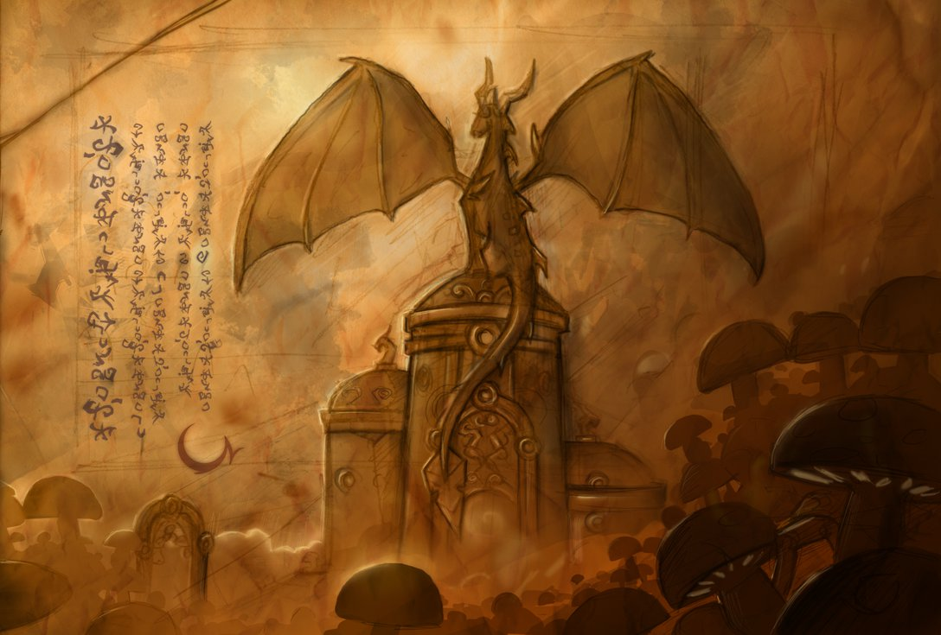

Source : http://that-spyro-guy.deviantart.com/art/TLoS-StoryScroll-Spyro-Phrophesy-602372180